Obsah

1 Základní údaje zadavatele 2
2 Technické podmínky 3
2.1 Stávající systém spisové služby 3
2.1.1 Základní charakteristika 3
2.1.2 Digitalizační zařízení 3
2.1.3 Ekonomický informační systém 4
2.1.4 Datové struktury 4
2.2 Metodika výkonu agendy spisové služby 9
2.3 Funkční požadavky 9
2.4 Technologické požadavky a omezení 9
2.4.1 Architektura řešení 9
2.4.2 Rozsah zpracovávaných dokumentů 9
2.4.3 Počet uživatelů 10
2.4.4 Testovací a provozní instance 10
2.4.5 Provozní prostředí a infrastruktura 10
2.4.6 Databáze 11
2.4.7 Mailserver a emailový klient 11
2.4.8 Zálohování 11
2.4.9 Požadavky na výkonnost – garantované parametry 12
2.5 Migrace dat 12
2.6 Školení 12
2.7 Dokumentace 13
2.8 Smlouva o dílo 13
2.9 Servisní smlouva 13
3 Legislativní a normativní požadavky na systém spisové služby 14
4 Přílohy 15

Základní údaje zadavatele
Obchodní jméno: Povodí Odry, státní podnik
Sídlo: Varenská 3101/49
702 00 Ostrava, Doručovací číslo 701 26
Právní forma: Státní podnik
Spisová značka: AXIV 584 vedená u Krajského soudu v Ostravě
IČO: 70890021
DIČ: CZ70890021
Statutární zástupce: Ing. Jiří Tkáč, generální ředitel
Státní podnik zastupuje a za státní podnik podepisuje generální ředitel, v jeho nepřítomnosti zástupce v určené posloupnosti v případě nepřítomnosti předchozích.
Telefon: +420 596 657 111
Fax: +420 596 612 666
Kontaktní osoba
ve věcech technických: Ing. Roman Teuchner
Tel.: xxx
e-mail: xxx
www.pod.cz

Technické podmínky

Stávající systém spisové služby

Základní charakteristika
Stávající elektronický systém spisové služby od dodavatele TCL DigiTrade byl implementován v roce 2011 společně se vznikem ISDS (Integrovaný systém datových schránek).
SW systém spisové služby je postaven na platformě IBM Domino Server R9 a využívá DB NSF, která v sobě obsahuje jak datové záznamy, tak samotnou funkčnost aplikace s formuláři, logikou a veškerými zdrojovými kódy. Klientské prostředí aplikace je postaveno na IBM Domino Notes klient.
Stávající elektronický systém spisové služby se skládá ze dvou hlavních komponent:
- Aplikace Spisová služba,
- Konektor Datových schránek.
Systém elektronické spisové služby automatizuje příjem, evidenci, oběh (zpracování) a archivování dokumentů (informací). Pracuje s dokumenty externími, které přišly přes podatelnu, s dokumenty doručenými datovou schránkou, nebo e-mailem, případně s dokumenty vzniklými uvnitř organizace. Ke každému z dokumentů je generována podle jeho typu tzv. průvodka, která obsahuje relevantní data (čas vzniku, autora, vyřizující osoba, evidenční číslo, typ dokumentu, dobu platnosti, prioritu atd.). Následně dokument putuje definovaným workflow ke zpracování (schvalování, připomínkování, evidence…). Systém sleduje a upozorňuje na limity (např. časové, finanční…), vede přesnou historii dokumentu (kdo, co a kdy s dokumentem dělal) atd. Vytváří vazby mezi dokumenty (např. Doručení-Odpověď), řadí je do tzv. elektronických šanonů a pořadačů. Při ukončení životního cyklu dokumentu zpracuje dokument podle Skartačních a Archivačních znaků.
Společnost TCL DigiTrade s přesunem divize IBM Domino do Indie přestala dodaný systém rozvíjet a Povodí Odry, státní podnik se tak postupně dostává do situace, kdy neplní požadavky dané legislativními předpisy na oblast výkonu agendy spisové služby.
Z tohoto důvodu se Povodí Odry, státní podnik jako veřejný zadavatel rozhodl elektronický systém spisové služby obměnit za produkt, pro který bude zajištěna dlouhodobá podpora a rozvoj.

Digitalizační zařízení
Stávající systém eSSL využívá napojení na digitalizační zařízení, na kterém jsou digitalizovány příchozí dokumenty v listinné podobě. Z rozsáhlých listinných dokumentací jsou digitalizovány pouze úvodní části v rozsahu do 10 stran.
Zadavatel předpokládá využití stávajícího digitalizačního vybavení i v cílovém stavu, tedy napojení stávajícího digitalizačního vybavení na nový systém elektronické spisové služby.
Digitalizační zařízení je instalováno a používáno v následující konfiguraci:
Podatelna Ostrava: (1ks celkem)
Fujitsu fi-6230, A4, duplex, 80 ipm, color, USB 2.0, flatbed, ultrazvuk, Adobe Acrobat Reader, ADF 50, KOFAX VRS 4 Prof. + software Kofax Express + servisní služba Kofax PlusPac™ SWAP + tiskárna štítků čárových kódů + přenosná čtečka čárových kódů.
Podatelna závod 1 a podatelna závod 2: (2ks celkem)
Kodak ScanMate i1120, A4, duplex, color, 40 ipm, USB 2.0, ADF 50, TWAIN, BizCard, PaperPort + software Kofax Express + servisní služba Kofax PlusPac™ SWAP + tiskárna štítků čárových kódů + přenosná čtečka čárových kódů, Adobe Acrobat Reader.
Podatelna VHKI: (1ks celkem)
Fujitsu fi-7160, A4, duplex, color, 60 ipm, USB 2.0, ADF 50, TWAIN, BizCard, PaperPort + software Kofax Express + servisní služba Kofax PlusPac™ SWAP + tiskárna štítků čárových kódů, Adobe Acrobat Reader.
Podatelna Skotnice:, (1ks celkem)
Kodak ScanMate i1120, A4, duplex, color, 40 ipm, USB 2.0, ADF 50, TWAIN, BizCard, PaperPort + software Kofax Express + servisní služba Kofax PlusPac™ SWAP + tiskárna štítků čárových kódů, Adobe Acrobat Reader.

Ekonomický informační systém
Zadavatel jako ekonomický informační systém využívá informační systém FEIS od společnosti ARBES Technologies, a.s.
Dodavatel řešení je smluvně vázán, že jeho řešení ve vztahu k výkonu agendy spisové služby funguje jako samostatná evidence dokumentů a s elektronickým systémem spisové služby tak aktuálně není integrován a se vzájemnou integrací se prozatím nepočítá ani v případě nového řešení.

Datové struktury
Formát databáze: NSF (dokumentově orientovaná /nerelační/ databáze, která je součástí
prostředí IBM Domino).
Databáze NSF v sobě obsahuje jak datové záznamy, tak samotnou funkčnost aplikace s formuláři, logikou a veškerými zdrojovými kódy.
Z pohledu souborového sytému se jedná o 1 soubor o max. velikosti 64GB).

Logické databázové rozčlenění:
Název | Fyzický název souboru databáze
Dokumenty spisové služby – metadatový obsah | spis.nsf
Propojovací dokumenty příloh, emailových zpráv a zpráv datové schránky | spis_linky.nsf
Dokumenty – souborové přílohy, emailové zprávy | spis_docXXX.nsf
Číselník skartačních znaků | skart.nsf
Adresář | cust.nsf
Aplikace Konektor Datových schránek | ds.nsf
Archiv datových zpráv | ds_archiv01.nsf
Archivní DB | spis_arch001.nsf
Log evidovaných emailů | maillog.nsf
Prodloužené ZFO | spis_prodlouzene_zfo.nsf

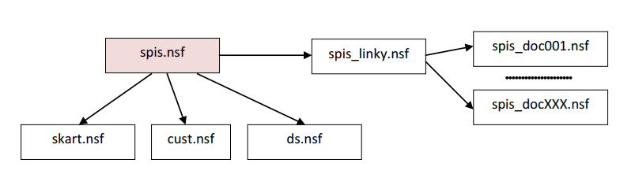
Obrázek 1 – Logické databázové rozčlenění (stávající stav)

spis.nsf
Účel databáze: Hlavní databáze spisové služby uchovávající primární záznamy dokumentů tzv. košilky – metadata.
Formuláře: Dokument (hlavní záznam spisové služby)
Pořadač
Šanon
Zápůjčka
Připomínka
Propojení: 1) Seznam příloh z DB spis_linky.nsf
2) Čerpá data z číselník skart.nsf a adresáře cust.nsf
Konkrétní datová struktura je uvedena v příloze č. 3 této technické dokumentace – „Datové struktury stávající eSSL“.
Identickou strukturu jako spis.nsf má archivní DB spis_arch001.nsf, která obsahuje data z předchozí migrace při zavádění stávajícího systému spisové služby – je třeba migrovat rovněž data z této archivní DB.

spis_linky.nsf
Účel databáze: Propojovací záznamy mezi hlavním dokumentem spisovky (DB spis.nsf) a
dokumenty s přílohami (v některé z archivních databází spis_docXXX.nsf)
Formuláře: Link
Propojení: 1) Informace jsou zobrazovány na záznamech z DB spis.nsf
2) Záznamy z této DB obsahují propojení n záznamy umístěné v některé ze spis_docXXX.nsf
Konkrétní datová struktura je uvedena v příloze č. 3 této technické dokumentace – „Datové struktury stávající eSSL“.

spis_docXXX.nsf
Účel databáze: Dokumenty (datové soubory) související s hlavním dokumentem spisové služby:
- zprávy z ISDS,
- emailové zprávy,
- přílohy ve formě souborů.
Databáze jsou vytvářeny dle potřeby vzhledem k naplnění limitu velikosti DB (limit 64GB) – aktuálně 10 databází po jednotlivých letech vedení spisové služby.
Formuláře: DS, Memo, FileAttach
Propojení: 1) Propojeno se záznamy databáze spis_linky.nsf
Konkrétní datová struktura je uvedena v příloze č. 3 této technické dokumentace – „Datové struktury stávající eSSL“.

ds.nsf
Účel databáze: Samostatná databáze umožňující komunikaci se službami ISDS (Integrovaného systému datových schránek). Součástí DS je i adresář datových schránek, který se zobrazuje u košilky. Součástí databáze jsou nastavení přístupových údajů na ISDS, upozornění na příchozí datové zprávy, chybová hlášení, upozornění na nemožnost odeslání datové zprávy.
Formuláře: Datová zpráva
Propojení: 1) Funkční vazby pro příjem a odesílání dokumentů ze spisové služby.
2) Záznamy DS napojené na spisovou službu jsou přenášeny do databází
spis_docXXX.nsf
Konkrétní datová struktura je uvedena v příloze č. 3 této technické dokumentace – „Datové struktury stávající eSSL“.
Identickou strukturu jako ds.nsf má archivní DB ds_archiv001.nsf, která vznikla z důvodu dosažení velikosti 64 GB u databáze ds.nsf – část nejstarších dat z ds.nsf je pravidelně přesouvána do této databáze (ds_archiv001.nsf).

cust.nsf
Účel databáze: Adresář poskytující kontaktní informace pro spisovou službu.
Formuláře: Firma, Osoba
Propojení: 1) Používáno databází spis.nsf
Konkrétní datová struktura je uvedena v příloze č. 3 této technické dokumentace – „Datové struktury stávající eSSL“.

skart.nsf
Účel databáze: Číselník spisových a skartačních znaků se skartačními lhůtami vycházející ze spisového řádu, členěný dle organizační struktury společnosti.
Formuláře: Skartační znak
Propojení: 1) Informace jsou používány v nabídkách uživatelského rozhraní databáze
spis.nsf.
Konkrétní datová struktura je uvedena v příloze č. 3 této technické dokumentace – „Datové struktury stávající eSSL“.
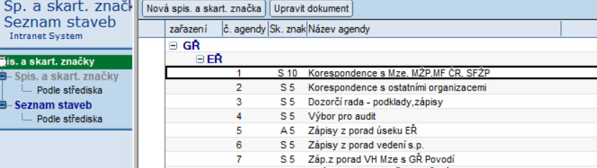
Obrázek 2 – DB skart.nsf

maillog.nsf
Účel databáze: V databázi se ukládají automatické odpovědi na příchozí e-maily, které byly zaevidovány do spisové služby. Automatická odpověď je generována přímo systémem spisové služby. Odesilatel e-mailu v této automatické odpovědi získává konkrétní PID, který byl zaevidovanému e-mailu přidělen.
Formuláře: Maillog
Propojení: 1) Načtení PID dokumentu (spis.nsf)
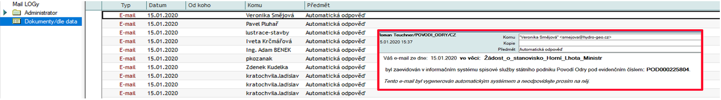
Obrázek 3 – DB maillog.nsf

spis_prodlouzene_zfo.nsf
Účel databáze: V této databázi jsou uloženy ZFO soubory, kterým uplynula doba expirace. Před uplynutím expirace byly soubory ZFO prodlouženy ručně pomocí rozhraní datových schránek a tyto soubory byly prolinkovány dle PID s uloženým záznamem ve spisové službě.
Formuláře: Prodloužené ZFO
Propojení: 1) Odkaz na záznam ve spisové službě (spis.nsf)
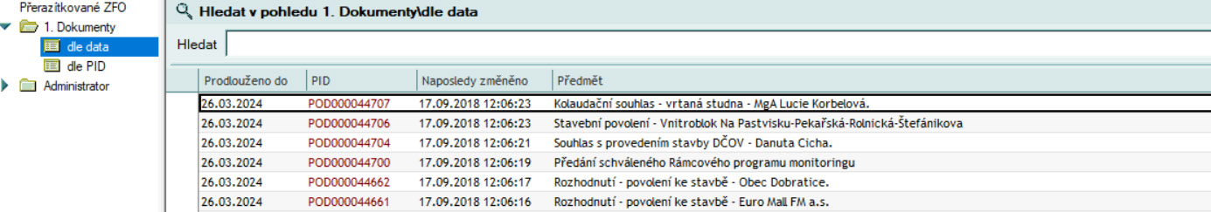
Obrázek 4 – DB spis_prodlouzene_zfo.nsf
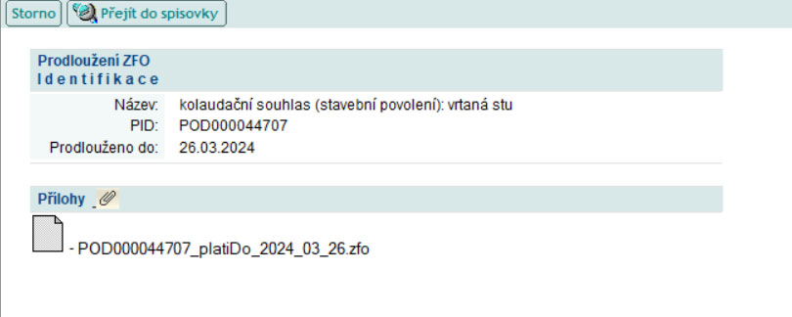
Obrázek 5 – Záznam DB spis_prodlouzene_zfo.nsf

Admin.nsf
V tomto rozhraní administrátor provádí veškerá nastavení: definuje organizační strukturu, přístupová práva uživatele, nastavení číselníků, sleduje průběh odesílané datové zprávy (kde se nachází, zda není odmítnuta, nebo chybová), definuje číselníky, jak bude vypadat automatická odpověď zaevidovaných e-mailů – databáze nebude předmětem migrace – zadavatel předpokládá, že nový systém bude mít vlastní administrátorské rozhraní.

Možnosti datových exportů z NSF databází
Samotné prostředí IBM Notes klienta obsahuje možnost exportu metadat do následujících formátů:
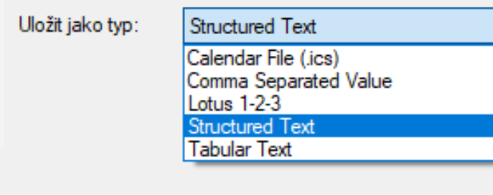
Obrázek 6 – Možnosti exportu – formáty (stávající stav)
Standardní funkčnost nicméně exportuje jen informace dostupné v tzv. pohledech, tzn. že v exportovaném souboru je jen malé množství informací vzhledem k obsahu dokumentů. Souborové přílohy pak nejsou exportovány vůbec.
Pro export celých obsahů záznamů s přílohami (soubory) je výhodnější vytvořit programové řešení speciálně pro tyto účely a informace ukládat do XML nebo JSON tvaru a přílohy ukládat do adresářové struktury na disku apod. Zde je nutné zohlednit možnosti a specifika nového systému. Programovým řešením je většinou možné dosáhnout kompatibilního formátu.
Export může být po dohodě zajištěn s dodavatelem stávajícího řešení.
(poznámka: známým limitem při exportu informací z NSF databází je složitost ukládání informací z polí obsahujících formátovaný text s případnými tabulkami, vloženými objekty apod. viz formátovací možnosti tzv. rich-text polí NSF databází).

Metodika výkonu agendy spisové služby
POD provádí agendu spisové služby s ohledem na možnosti stávající systémové podpory. Vzhledem k tomu, že stávající řešení není rozvíjeno ani s ohledem na změny legislativních požadavků je možné, že výkon agendy spisové služby nemusí naplňovat veškeré legislativní požadavky.
Součástí zadání veřejné zakázky je tedy i požadavek na analýzu stavu metodiky výkonu spisové služby v Povodí Odry, státní podnik a nastavení souladu s legislativou ČR a EU, která bude zpracována jako součást Prováděcího projektu v rámci analytické přípravy implementace nového řešení.
Výstupem analýzy bude písemný soupis doporučení pro úpravu procesů a interních předpisů v oblasti výkonu agendy spisové služby tak, aby výkon této agendy byl v souladu s platnými předpisy.

Funkční požadavky
Základní a doplňkové funkční požadavky jsou definovány v přílohách č. 1 a 2 této technické dokumentace.
Dodavatel ve své nabídce vyplní tabulky v uvedených přílohách, přičemž nesplnění kteréhokoli ze základních požadavků je důvodem k vyloučení dodavatele z další účasti v zadávacím řízení.
Splnění či nesplnění doplňkových požadavků definovaných v příloze 2 této technické dokumentace je jedním z předmětu hodnocení nabídek. V případě, že dodavatel nesplní ani jeden doplňkový požadavek, pro vyhodnocení zadavatel přidělí tomuto dodavateli 1 bod.

Technologické požadavky a omezení

Architektura řešení
Dodavatel nového řešení spisové služby musí být schopen poskytnout 3 vrstvou architekturu řešení (oddělení datové, aplikační a prezentační vrstvy) s možností využití tlustého nebo plnohodnotného tenkého klienta.

Rozsah zpracovávaných dokumentů
Povodí Odry, státní podnik v rámci výkonu agendy spisové služby zpracovává následující objemy dokumentů:
- cca 50 000 dokumentů ročně,
- cca 10% roční nárůst zpracovávaného objemu dokumentů,
- průměrně 10 stran na dokument.

Počet uživatelů
Zadavatel požaduje pro provoz elektronického systému spisové služby poskytnutí multilicence bez omezení počtu uživatelů.
Pro licenční modely, které poskytnutí multilicence neumožňují, zadavatel uvádí, že v takovém případě se licencí bez omezení počtu uživatelů rozumí poskytnutí licence pro minimálně 300 pojmenovaných, současně pracujících uživatelů.

Testovací a provozní instance
Zadavatel požaduje provoz eSSL ve dvou instancích:
- testovací prostředí – pro účely testování a přebírání výstupů dodavatele na testovacích datech,
- produkční prostředí – pro zajištění běžného provozu na reálných datech pořizovaných zadavatelem v rámci výkonu agendy spisové služby.
HW provozní infrastrukturu pro provoz elektronického systému spisové služby poskytne zadavatel v konfiguracích uvedených v následujícím odstavci.
Dodavatel ve své nabídce specifikuje minimální, resp. doporučené konfigurace provozní infrastruktury potřebné pro provoz požadovaných instancí elektronického systému spisové služby.

Provozní prostředí a infrastruktura
Zadavatel požaduje kompatibilitu systému navrženého účastníkem s prostředím stávající infrastruktury zadavatele:
- Operační systém MS Windows Server 2019
- Databázový systém Oracle database 12g Standard Edition 2, předpokládá se realizace nad Oracle database 19c Standard Edition 2 ( konkrétní verze bude specifikována v před zahájením prací)
- OS koncových stanic: Windows 8, 10
- Internetový prohlížeč Edge (jako výchozí prohlížeč), Google Chrome, IE11
- Kancelářský balík MS Office
Zadavatel nabízí k využití následující komponenty v uvedené kapacitě stávajícího výpočetního prostředí:
- Procesory (vCPU): Intel Xeon E5 – 2650, 2 GHz, 4 cores
- Operační paměť (RAM): 16 GB
- Diskové pole: aktuálně dostupných 1,5 TB
Účastník ve své nabídce uvede specifikace minimální, resp. doporučené konfigurace hardware resp. výpočetního výkonu potřebného pro bezešvý provoz systému s uvedením nejméně:
- počtu a parametrů virtuálních serverů s určením jejich působnosti,
- počtu a výkonu procesorů na každý server,
- velikosti operační paměti na každý server,
- počtu a parametrů diskových polí a jejich požadované kapacity pro provoz spisové služby po dobu min. 5 let,
- parametrů uživatelských stanic,
- požadavky na přenosové kapacity datových sítí.
Pokud účastník pro zajištění provozu elektronického systému spisové služby navrženého ve svém řešení bude vyžadovat další jiné komponenty třetích stran nebo jejich jiné verze (HW nebo SW), je povinen takové součásti zahrnout do své nabídky, tj. do návrhu řešení a promítnout je do nabídkové ceny, a to včetně maintenance poplatků do ceny podpory, a explicitně je popsat samostatně v nabídce.

Databáze
Požadavkem zadavatele je vybudování nového řešení elektronického systému spisové služby nad databázovou platformou Oracle. Nad databázovou platformou Oracle má zadavatel vybudováno své ICT prostředí a provozuje nad ní většinu aplikací. Pro práci v prostředí DB Oracle má zadavatel k dispozici interního databázového specialistu a nasazení řešení na jakékoli jiné databázové technologii by pro zadavatele znamenalo nezbytné vynaložení nezanedbatelných finančních prostředků, které by v důsledku znamenalo neefektivní hospodaření s finančními zdroji kvůli technologické roztříštěnosti provozního prostředí.
Veškeré licence nezbytné pro provoz systému elektronické spisové služby v databázovém prostředí Oracle poskytne zadavatel.

Mailserver a emailový klient
Prostředí mailserveru i emailových klientů je vystaveno obdobně jako stávající systém spisové služby na platformě IBM Domino. Požadavkem zadavatele je zachování tohoto emailového prostředí a nově dodávané řešení tedy musí být integrováno do tohoto prostředí elektronické pošty vzhledem k požadavkům na možnost evidence příchozí emailové korespondence a evidence odesílaných zpráv prostřednictvím elektronické pošty a odesílání upozornění v rámci funkčnosti spisové služby.

Zálohování
Zálohování řešení zajistí zadavatel stávajícími technickými prostředky, které má zadavatel k dispozici a které pro zálohování běžně využívá.
Zadavatel aktuálně využívá pro zálohování provozního prostředí technologie IBM Protect. Záloha databáze Oracle je řešena jednak přírůstkově s využitím technologie Oracle RMAN. Offline záloha celé DB je prováděna ve stanovených časových intervalech.
Vybraný dodavatel popíše v Prováděcím projektu doporučení pro zálohování a procesy obnovy řešení ze zálohy zaručující kompletní provozuschopnost řešení po obnově.
Zadavatel garantuje dostatečné úložné kapacity pro zálohování.
Provedení úspěšného testu obnovy kompletního řešení ze zálohy bude jedním z akceptačních kritérií implementace elektronického systému spisové služby. Kompletní obnovení elektronického systému spisové služby ze zálohy a jeho uvedení do provozního stavu musí být provedeno do 24 hodin od předání připraveného HW prostředí s instalovaným operačním a databázovým systémem.

Požadavky na výkonnost – garantované parametry
Pro zobrazování dat je stanovena (požadována) doba odezvy systému do 3 sekund a 8 sekund pro vyhledávací funkce (s použitím kombinovaných vyhledávacích kritérií = např. adresát, IČO apod.).

Migrace dat
Součástí předmětu plnění veřejné zakázky je i zajištění kompletní migrace dat ze stávajícího systému elektronické spisové služby do nového řešení.
Zadavatel má zajištěnu pro realizaci datové migrace nezbytnou součinnost stávajícího dodavatele.
Popis logického uspořádání aktuálních databází je uveden v kapitole 2.1.4 Datové struktury a kompletní popis datových struktur pak v příloze č. 3 této technické dokumentace - Datové struktury stávají eSSL.
Dodavatel má povinnost do nabídkové ceny započítat náklady na provedení kompletní migrace dat.

Školení
Součástí dodávky je i nezbytné zaškolení obsluhy řešení elektronického systému spisové služby, a to v rozsahu nezbytném pro výkon konkrétní role v rámci agendy spisové služby:
- 2 administrátoři – u pracovních stanic,
- 10 osob z 5 podatelen zadavatele – u pracovních stanic,
- 230 uživatelů – formou hromadné prezentace.
Zadavatel pro účely školení u pracovních stanic disponuje školicí místností s 5 počítači, kde budou školení realizována. Celkem tedy proběhnou tři běhy školení u pracovních stanic – jeden pro administrátory a dva pro pracovníky podatelen.
Pro účely školení formou hromadné prezentace zadavatel disponuje školicí místností s kapacitou 40 osob. Celkem tedy musí proběhnout minimálně 6 běhů školení pro uživatele. Realizace školení formou prezentace předpokládá dostupnost uživatelské dokumentace před zahájením školení.

Dokumentace
Součástí předmětu plnění je rovněž zpracování a předání kompletní projektové, bezpečnostní, uživatelské, systémové, provozní dokumentace, dokumentace prováděcího projektu, popis datového modelu (případně popis tabulek a atributů či create skripty databázového schématu), dokumentace plánů řešení výpadků a obnovy funkčnosti elektronického systému spisové služby a další dokumentace v písemné i elektronické editovatelné podobě, ve formátu MS Word/Excel, včetně popisu pravidelné údržby řešení a dokumentace finálního provedení, zahrnující detailní popis všech rozhraní.

Smlouva o dílo
Návrh smlouvy o dílo tvoří samostatnou část zadávací dokumentace „Smlouva o dílo“.

Servisní smlouva
Návrh servisní smlouvy tvoří samostatnou část zadávací dokumentace „Servisní smlouva“.

Legislativní a normativní požadavky na systém spisové služby
Podle aktuálně platných legislativních předpisů je Zadavatel veřejnoprávním původcem, který je povinen vykonávat spisovou službu a povinné skartační řízení dle platné legislativy v elektronickém systému spisové služby v elektronické podobě nebo v listinné podobě.
Cílové řešení musí naplňovat relevantní ustanovení legislativních předpisů pro elektronické systémy spisové služby, a norem které je Zadavatel povinen v této oblasti dodržovat. Jedná se zejména o:
- Zákon č. 499/2004 Sb., o archivnictví a spisové službě a o změně některých zákonů, ve znění pozdějších předpisů
- NSESSS – Národní standard pro elektronické systémy spisové služby,
- Vyhlášku č. 259/2012 Sb., o podrobnostech výkonu spisové služby,
- Zákon č. 300/2008 Sb., o elektronických úkonech a autorizované konverzi dokumentů,
- Vyhlášku č. 193/2009 Sb., o stanovení podrobností provádění autorizované konverze dokumentů,
- Vyhlášku č. 194/2009 Sb., o stanovení podrobností užívání a provozování informačního systému datových schránek
- Zákon č. 297/2016 Sb., o službách vytvářejících důvěru pro elektronické transakce
- Vyhláška č. 85/2019 Sb., kterou se mění vyhlášky provádějící zákon o archivnictví a spisové službě
- Zákon č. Zákon č. 227/2000 Sb., o elektronickém podpisu
- Nařízení Evropské unie eiDAS č. 910/2014 o elektronické identifikaci a důvěryhodných službách pro elektronické transakce na vnitřním evropském trhu
- Nařízení Evropské unie GDPR č. 2016/679 – Obecné nařízení o ochraně osobních údajů
- Zákon č. 110/2019 Sb., o zpracování osobních údajů
- Další normy:
  - PAdES (PDF Advanced Electronic Signatures) – podepisování PDF dokumentů
  - CAdES (CMS Advanced Electronic Signatures) – podepisování libovolných dokumentů
  - XAdES (XML Advanced Electronic Signatures) – podepisování XML dat

Přílohy
Příloha č. 1: Základní požadavky na eSSL
Příloha č. 2: Doplňkové požadavky na eSSL
Příloha č. 3: Datové struktury stávající eSSL

